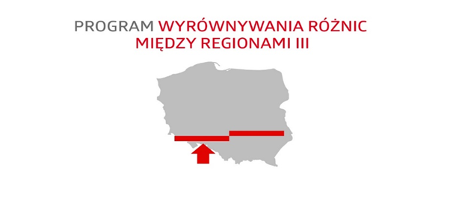

**Ulotka informacyjna**

**dla WTZ-ów**

**Program wyrównywania różnic między regionami III**

**Obszary wsparcia dla warsztatów terapii zajęciowej:**

**- obszar D** - likwidacja barier transportowych – dofinansowanie do zakupu mikrobusów/autobusów/ lub przystosowanie posiadanych pojazdów, na potrzeby warsztatów terapii zajęciowej, o dofinansowanie wnioskuje jednostka prowadząca warsztat terapii zajęciowej,

**- obszar F** - remont albo modernizacja istniejących warsztatów terapii zajęciowej (prace adaptacyjne, remontowe, modernizacyjne lub rozbudowa obiektu, zakup niezbędnego wyposażenia), o dofinansowanie wnioskuje jednostka prowadząca warsztat terapii zajęciowej

**Warunki uczestnictwa w programie:**

Nieposiadanie:

1. wymagalnych zobowiązań wobec PFRON,
2. zaległości w obowiązkowych wpłatach na PFRON,
3. wymagalnych zobowiązań wobec Zakładu Ubezpieczeń Społecznych i Urzędu Skarbowego.

**Terminy i miejsca składania wniosków przez WTZ-ty:**

Wnioski przyjmowane są przez Realizatorów programu tj. Powiaty na terenie których funkcjonuje WTZ:

- powiaty ziemskie - Powiatowe Centra Pomocy Rodzinie,

- w przypadku Miasta Krakowa, Wydział Polityki Społecznej i Zdrowia ul. Dekerta 24, Kraków

- w przypadku Miasta Nowy Sącz, Miejski Ośrodek Pomocy Społecznej ul. Żywiecka 13, Nowy Sącz

- w przypadku Miasta Tarnów, Wydział Zdrowia i Polityki Społecznej, ul. Goldhammera 3, Tarnów

w terminach wyznaczonych przez poszczególne jednostki powiatowe.

**WAŻNE ! Środki stanowiące wkład własny beneficjentów pomocy nie mogą pochodzić ze środków PFRON.**

Pozostałe dokumenty tj. procedury realizacji programu dostępne są na stronie internetowej PFRON **www.pfron.org.pl**, w zakładce „O Funduszu – Programy i zadania PFRON – Programy realizowane obecnie”.

Zapraszamy do kontaktu z Oddziałem Małopolskim PFRON w celu uzyskania szczegółowych informacji – Bogusława Słońska 0-12 31-21-418, mail: [bslonska@pfron.org.pl](mailto:bslonska@pfron.org.pl)

**Obszar D**

Jednostka prowadząca wtz udokumentuje potrzebę zakupu lub przystosowania pojazdu przeznaczonych do przewozu osób niepełnosprawnych

**Dofinansowanie** na likwidację barier transportowych do:

* + 1. **90.000,00 zł** dla samochodów osobowych, zwanych dalej „mikrobusami”, które w wersji standardowej są samochodami 9-cio miejscowymi, specjalnie przystosowanymi do przewozu osób na wózkach inwalidzkich,
    2. **80.000,00 zł** dla pozostałych samochodów osobowych, zwanych dalej „mikrobusami”, które w wersji standardowej są samochodami 9-cio miejscowymi,
    3. **270.000,00 zł** dla autobusów;



**Obszar F**

Jednostka która utworzyła i prowadzi warsztat terapii zajęciowej w sytuacji gdy występuje zagrożenie degradacji istniejącej infrastruktury, może uzyskać dofinansowanie na remont lub modernizację w zakresie: prace adaptacyjne, remontowe, modernizacyjne lub rozbudowa obiektu, zakup niezbędnego wyposażenia.

**Dofinansowanie** **do 80%** kosztów realizacji projektu nie więcej niż **160 000,00 zł** na remont bądź modernizację przeciwdziałającą degradacji infrastruktury istniejącego warsztatu terapii zajęciowej.